**Challenge UI Developer**

Hola, te envío 2 imágenes para que lo maquetes. Una es de un dashboard y otro es su sidebar desplegado dentro del dashboard.

* La idea es que realices el dashboard con responsive, para desktop y mobile solamente.
* Seria bueno que utilices flexbox y atomic para ver la manera en que desarrollas esta pequeña prueba (preferentemente no usar bootstrap).
* Sobre los charts, no es necesario que implementes ninguna librería para generarlo, podrias solo poner una imagen de demo. Pero si pudieras hacerlo seria genial.
* Puedes utilizar cualquier recurso de internet para reemplazar imágenes.
* No olvides usar git y subirlo a GitHub.

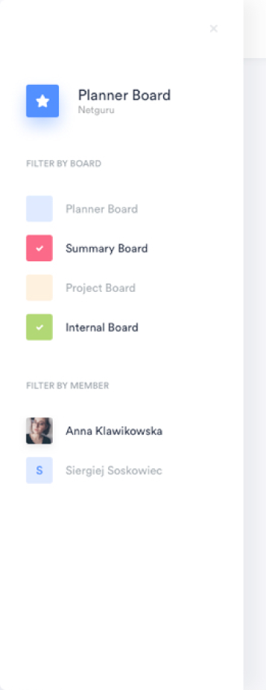

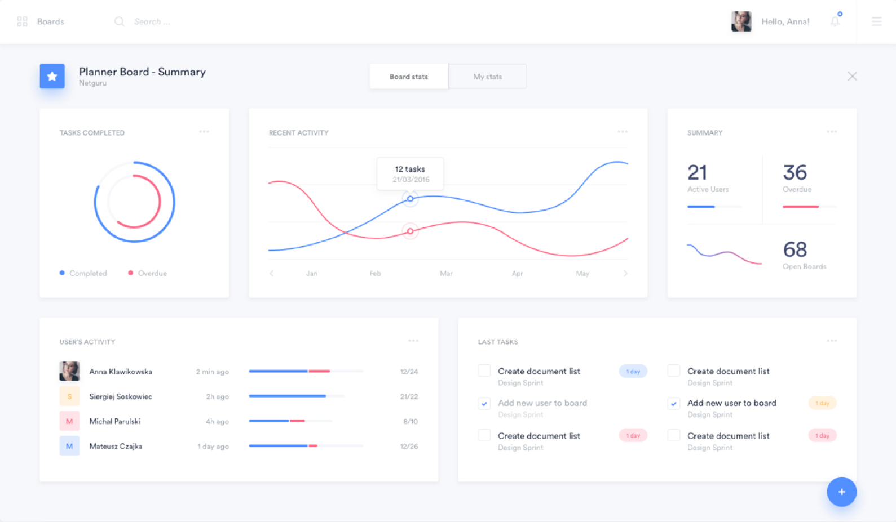

Saludos.